关于青浦区内陆水域禁用渔具的公告

为加强捕捞渔具管理，进一步加大我区内陆水域违规渔具整治力度，保护我区各类水域渔业资源，根据上海市农业农村委员会《关于发布我市渔业水域禁用渔具的通告》（沪农委规〔2021〕12号）精神，现将本区内陆水域禁用渔具公告如下：
1、适用范围：青浦辖区内开放性、自然性渔业水域，包括湖泊及河流（河道）。
2、禁用渔具：除《中华人民共和国渔业法》及农业农村部规定的相关禁用渔具以外，禁止使用插网、网簖、地笼网、机吸耙刺、机拖耙刺等破坏渔业资源的渔具。
3、法律责任：使用禁用渔具违法捕捞，区农业农村委将根据《中华人民共和国渔业法》予以处罚。情节严重构成犯罪的，依法追究刑事责任。
4、实施时间：该公告自2021年12月16日起正式实施。

上海市青浦区农业农村委员会

附件：上海市黄浦江及其他内陆水域禁用渔具汇总释义表

禁用水域 | 渔具常用名 | 作业类型/学名 | 俗名 | 示意图 | 备注
黄浦江及其他内陆水域 | 网簖 | 陷阱类：导陷建网陷阱 | 建网、鱼簖、老牛网、涂网 | 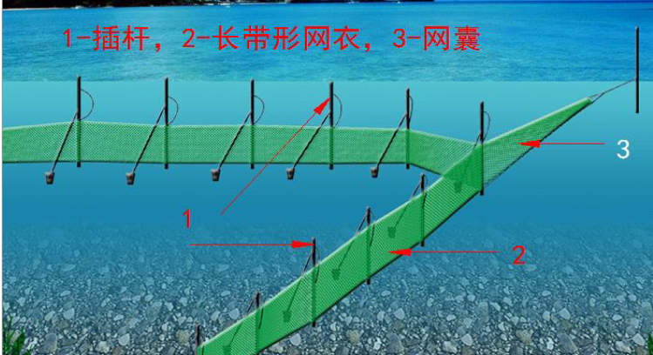
黄浦江及其他内陆水域 | 地笼网 | 笼壶类：定置串联倒须笼 | 地笼、滚地龙、串网、滩涂百足笼、笼口网、百结网 | 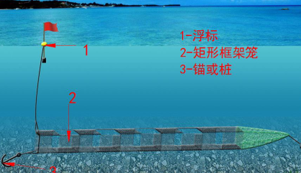 | 各类地笼网大小、长度、结构等稍有不同。
黄浦江及其他内陆水域 | 插网 | 陷阱类：  - 拦截插网  陷阱  - 导陷插网  陷阱 | 地撩网、撩网、迷魂网、滩涂串网、樯网、须笼网、须网、滩边罟 | 1、拦截插网陷阱  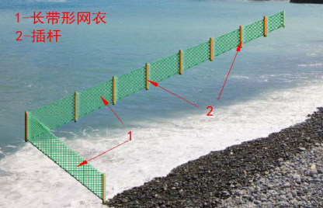 | 各类插网大小、长度、材质、排列形态等稍有不同。
 |  |  |  | 2、导陷插网陷阱  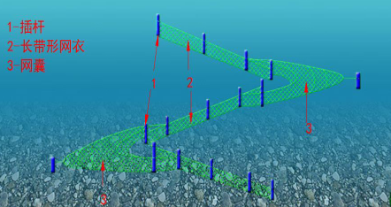 | 各类插网大小、长度、材质、排列形态等稍有不同。
黄浦江及其他内陆水域 | 机吸耙刺 | 耙刺类：拖曳泵吸耙刺 | 机吸螺蚬、吸蛤泵、吸蛤耙 | 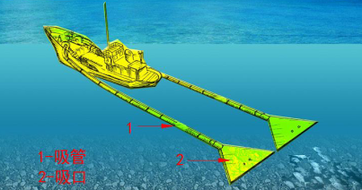
黄浦江及其他内陆水域 | 机拖耙刺 | 耙刺类：拖曳水冲齿耙耙刺、拖曳齿耙耙刺 | 水冲式耙子、泵耙子、泵耙网、拖曳框类耙刺 | 